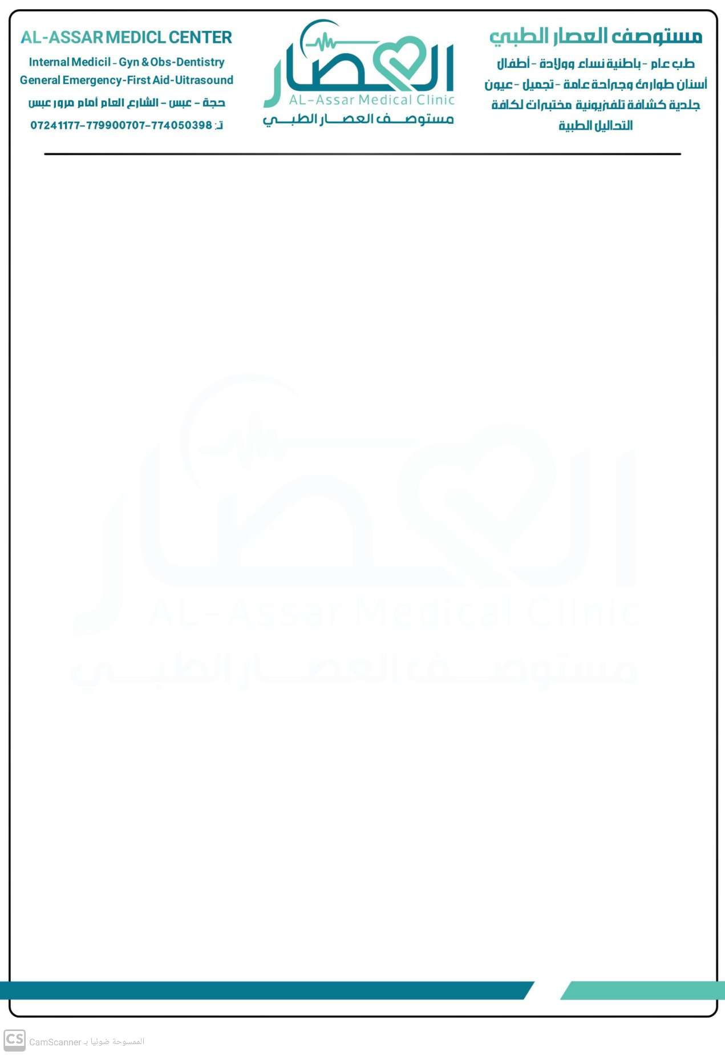

قد تدربت لدينا بالمستوصف خلال الفترة من تاريخ 2025/11/05 م إلى تاريخ 2025/12/05 م
والمذكورة مثالاً لحسن السلوك والالتزام والعمل الجماعي والاحترام المتبادل بين زملائها وحريصة على اكتساب المهارات الطبية ولاستفادة منها .

متمنين لها التوفيق في حياتها العلمية والعملية

إدارة المستوصف
د/ إبراهيم عصار
أن الطالبة / مروى علي منصور محمد فارع
إفــــــادة تـدريب

يــشـهد مستوصـف العـصار الطـبي

